КОЛОНКАЛЫ БҰРҒЫЛАУ ТУРАЛЫ ЖАЛПЫ ТҮСІНІК
Геология жоне барлау жұмыстарыіща колонкалыбұрғылау кеңінен іараған, өйткені баска бұрғылау тәсілдерімен салыстырғанда оның бірнеше артықшылыктары бар.
Колонкалы бұрғылау артыкшылығының ең маңыздысы деп бұрғыланған жыпыстан керн алынатындығын атауға болады.
Керн арқылы геологиядыққұрылым және пайдалы казындытуралы голык және ақиқат тұсінік тасады. Керн оге сенімді материал бодгандыктан, геологиялық документтердің негізін осы кернге сұйенігі жасайды.
Колонкалы бұрғылауды пайдаланын, қаттылығы эр тұрлі тау жыныстарынан кез келген бағытта скважина бұрғылауға болады, оның диаметрі онша ұлкеп емесжәне забойы сакинатәрізді келеді. Жаппай забойлы бұрғьшау тәсілі меіісал ыстырғанда, бұл тәсідде талқандалатын жыные көлемі 3-4 есе аз. Осыған байланыегы, колонкалы бұрғылауда колданылатын станоктар, насостар және баска жабдықтар мен саймандардын салмактары онша ауыремес және тұлғалары ыкшамды келеді.
Колон калы бұрғылау тәсілін колданып скважина бұрғылау үшін тұракты, өзі жұретін және жылжымалы бұрғылау агрегаттарын пайдаланады. Олардын кұрамына бұргы станогы, бұрғы мұнарасы (немесе діңгегі), насос, двигатель және баска кұрал-саймандар кіреді.
Колонкалы бұрғылаудың жалпы схемасынатоқталайык, (12-суре г). Бұрғылач'шы аспап айналғанда тұрі сақинатәрізді жыныс талқандаушы коронка/1/ скважина забойында сакиналы кеністік жасайды. Онын ортасында кұрылымы бұзылмаған жыныс діңгегі - керн /18/ кояды. Коронка бұрандааркылы колонкалы құбырмен /2/ жалгасады. Әз ретінде колонкалы кұбыр озгерткіштіц /3/ комегімен бұрғылау құбырларының колоннасымен /4/ жалғасады. Бұргылау кезіндс скважина терендеген сайын бұрғылау кұбырларынын колоннасы ұзартылып тұрады. Жер бетінде, кысқыш патрондардың/6/ комепмен, бұрғылау кұбыры шпиндельдің/5/ ішіне бекітіледі. Бұрғы станогынын. А двигателі Б алдымен станокты жұргізеді, ал станок шпиндельдегі /5/ бекітілген бұрғылау кұбырларынын колоннасын /4/ айналдырады. Онымен коса-қабат скважина терендеген сайын, бұргы станогы ілгерілетпе механизм /19/ аркылы немесе станок лебедкасынын /14/ комегімен бұргылау колоннасын томен карай ілгерілетіп тұрады. Бұл кезде керн /18/ колонкалы кұбырдын /2/ ішіне кіре береді.
Насостан /6/ айдағыш шланга /15/ және сальник-вертлюг /7/ аркылы бұрғылау колоннасынын /4/ ішімен забойға скважинаны жууға арналған сұйық жіберіледі. Ол бұрғы аспабын салкындатумен бірге забойдан шыккан ұсак шламдарды озімен коса-кабат сыртка ала шыгады. Сұйық скважина кабырғасы мен бұрғылау колоннасынын арасындағы сакиналы кецістік аркылы жер бетіне көтеріледі.
Жуу сұйығынын ішіндегі бұрғылаудан пайда болған жыныс ұнтактары науа жұйесінде /Ж/ және тұндырғышта /3/ сұйық, астына шогіп тұнады да, кабылдағыш камбаға/И/ кұйылады. Одан оны насос /В/ корылдак /17/ және сорғыш шланга /16/ аркылы сорып алып кайтадан скважина забойына жібереді. Сейтіп жуу сұйығы, бұрғылау кезінде шырайналма ағыс кұрып, токгалмастан жұріп тұрады. Колонкалы кұбырдын /2/ іші кернге /18/толғаннан кейін немесе коронканын/1/ кескіш тістері мұқалып тозганнан кейін, бұрғылау токталады. Содан кейін забойдағы бұрғылаудан шыккан шламдарды жер бетіне тұгелдей көтеру үшін скважинаны көлдете жуады. Жуу токтатылғасын кернді /18/ забойдан бөліп алу және колонкалы кұбырдын /2/ ішіне сыналап бекіту үшін бұргылау кұбырларынын ішімен сыналағыш материал (ұсатылған жыныс немесе шыны) жіберіледі. Осы процесстен кейін бұрғы станогынын/А/лебедкасы / 14/ аркылы мұнаранын/Д/, кронблоктын/11/, таль блогының/9/ және
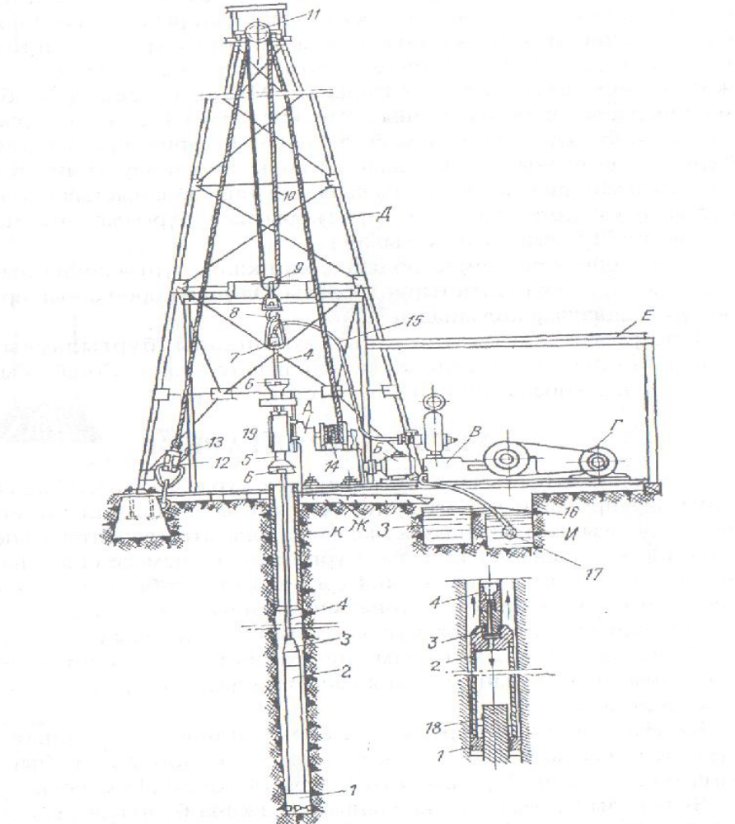
12-сурет. Колонками бургьшудың жаты схемасы.
Л - бургы станогы; Б - стаиоктың электр двигателі; В - насос; Г-насос двигателі; Д - бұргы мұнарасы; Е - бургы ұйі; Ж - науа жуйесі; 3 - тундыргыш; И-қамба; К - багыттагыш қубыр. 1 - коронка; 2 - колонкаш кубыр; 3 - озгерткіш; 4 - бургыяау қубыряарының колоннасы; 5 - шпиндель; 6 — қысқыіи патрон; 7 — сальник- верпиюг; 8 - ілмек; 9 — жылжымаіы таль блогы; 10 - аркан; 11- кронблок; 12 - сшмақ индикаторы; 13 - сашақ индикаторының манометр і; 14 - станок лебедкасы; 15 - айдагыш шланга; 16 - соргыш шанга; 17 - қорьшіақ; 18 - керн; 19 — станоктың ілгер Ьіетпе меха ниш і.
көтергіш ілмектің/8/ көмегімен бұрғы снарядын жер бетінс көтереді. Содан кейін кернді колонкалы кұбырдан шыгарып алады. Әрі карай бұрғы аспабын скважинаға кайта тұсіріп бұрғылау процесін кайталайды. Әрбір көтеруден кейін коронканы байкам, тозса жаңасымен ауыстырып отырады. Механизмдер мен бурғы машиналарын және жұмысшы адамдарды атмосфералык әсерлерден сактау үшін бұрғы ұйін немесе баспана /Е/ орнатады. Колонкалы бұргылауда бұрғыланатын жыныстарды талкандау үшін эр тұрлі кажағыш материалдар колданылады. Осыған байланыегы колонкалы бұрғылау ұштұрге бөлінеді: а) капы қорытпалы бұрғылау; ә) алмаспен бұрғылау; б) бытырамен бұрғылау.
Егер керн керек емес болса, колонкалы бұрғылауды жаппай забойлы бұргылауға ауыстыруға болады. Ол үшін коронканыңорнына эр тұрлі каша улар колданады.
Өндірістік накты жағдайда колонкалы бұрғылауды тау жыныстарына сәйкес етіп дұрыс пайдалану кажет. Сонда жылдам бұрғылаиып, ецбек өнімділігі арта тұседі.

